2022年春季学期七年级下册期末检测
道 德 与 法 治 试 题
考试形式：政史分卷合堂 闭卷 时间：90分钟 满分：50分
题号 | 一 | 二 | 总分 | 总分人
得分

得 分 | 评卷人
一、单项选择题（将正确答案的字母序号填入下表，每小题2分，共24分）
题号 | 1 | 2 | 3 | 4 | 5 | 6 | 7 | 8 | 9 | 10 | 11 | 12
答案
1、义务教育阶段学校积极心理环境指数调查显示，学校积极心理环境指数每提高10%，学生焦虑、孤独、违规违纪等负面情绪和行为平均降低约6%，这启示我们( )
A．青春期的矛盾心理是不正常的心理现象
B．青春期的矛盾心理有助于我们健康成长
C．培养积极心理，学会克服青春期的烦恼
D．我们要正确看待青春期的身体变化
2、进入青春期，校园里偶尔会出现个别同学青春萌动的现象，这些心理既让他们感到新奇，又让他们觉得苦恼。解决这些矛盾心理，男女同学之间要（ ）
①相互尊重，自重自爱
②言谈得当、举止得体
③慎重对待，理智处理
④坦然面对，小心呵护
A．①③④ B．①②③ C．①②④ D．②③④
3、习近平同志在2019年新年祝词中引用了古语“岁月不居，时节如流”，意思是光阴如流水一样不会停留。此诗句激励青少年对于青春要（ ）
A．珍惜青春，积极创造生命意义 B．珍爱生命，享受青春的美好
C．活好当下，因为未来无法规划 D．顺其自然，看淡人生得与失
4、《大学》中说：“大学之道，在明明德，在亲民，在止于至善”。这句话给我们的启示是（ ）
A、我们要努力学习，上一个好的大学
B、教育我们从小就要一心向善
C、我们应该有自己的格调和目标
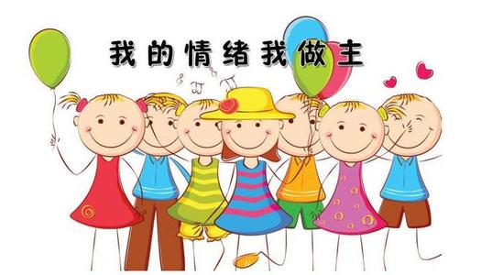
D、人的一生永远都无法实现自己的目标
5、观察右边的图片，对它的理解正确的是（ ）
A、我的情绪任何人都无法干涉
B、我的情绪想发泄就发泄，不受控制
C、任何人的情绪都是不能控制的
D、每个人的情绪都需要进行管理和调节
6、单元测试讲评课上，七（1）班因为成绩突出，赢得了数学老师的集体表扬。张雷同学认为终于可以松口气了，学习比以前放松了许多。王军同学信心满满，学习更加刻苦。这说明（ ）
A．获得表扬后的开心可能有积极作用，也可能有消极作用
B．学生的成绩进步与否和老师的表扬无任何关系
C．考试考得好会使人骄傲自满
D．表扬就会使学生丧失进取心
7、“如果我们能够用正面的心态去面对和转换负面的感受，那么我们的人生一定会很精彩。”这句话启示我们（ ）
①要善于将负面情感转换为成长的动力
②负面情感对我们的人生也有意义
③负面情感越多，我们的人生越精彩
④体验负面感受会丰富我们的人生阅历
A．①②④ B．①③④ C．②③④ D．①②③
8、据统计，诺贝尔奖获奖项目中，两人或两人以上协作共同获奖的占三分之二以上。在诺贝尔奖设立的前25年，合作获奖的占41%，而现在跃居80%。这表明 （ ）
A.无合作，不成功
B.在集体生活中，竞争是以承认、尊重为前提的
C.合作更容易达到目标
D.集体的力量是个人力量的简单相加
9、观察下边漫画，认识正确的是（ ）

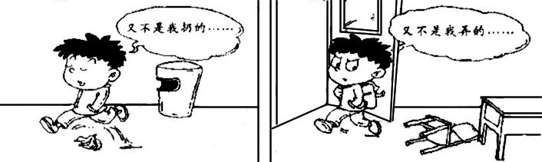

①我们要扮演好自己在集体中的角色，承担起应该承担的责任
②美好集体的建设，需要每个成员自觉付出
③只要认清自己的责任，就能够成为一个负责任的人
④只有每个人都尽到自己的责任，生活才能更美好
A．①③④ B．②③④ C．①②④ D．①②③
10 童谣：一只蚂蚁来搬米，搬来搬去搬不起；二只蚂蚁来搬米，身体晃来又晃去；三只蚂蚁来搬米，轻轻抬着进洞里。童谣说明了（ ）
A、集体成员相互激励和竞争是集体发展的动力
B、借助集体合力，我们可以完成单凭一己之力无法完成的事情
C、认清责任，就能成为负责任的人
D.在生活中存在互相推诿，缺乏责任心的现象
11、2020年5月28日,十三届全国人大三次会议表决通过了《中华人民共和国民法典》。
这表明法律( )
A．对社会成员具有普遍约束力 B．由国家制定或认可
C．以国家强制力保证实施 D．是我们的“保护伞”和“守护人”
12．在高铁“霸座男”的视频被传至网上引起公众广泛批评之后，“霸座女”又出现在列车上。对于此种行为，从法律角度看，我们青少年要做到（ ）
①自觉学法、守法、用法、护法 ②正确行使权利，自觉履行义务
③勇做法律的宣传者、践行者 ④坚持有法可依、执法必严
A．①②④ B．②③④ C．①③④ D．①②③

得分 | 评卷人

二、非选择题（本大题共4小题，共26分）

13. 观察右边的漫画《法律面前人人平等》，谈谈你的理解。（4分）
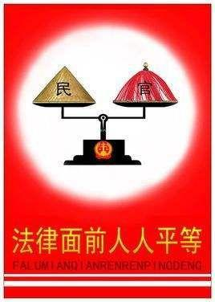

14、学校要举行话剧表演竞赛。某校七年级(2)班的同学都积极报名,但是男女主角报名的人很多,小丑一角却无人报名。班长琳琳安排大家投票,平时经常逗大家乐的“开心果”小黄被投票饰演小丑。小黄对投票结果不满意,说:“凭什么是我?我才不愿意演小丑呢,花那么多的时间排练，也影响我的学习，我要退出。”
(1)小黄不愿参加的结果说明了什么?（2分）

(2)如果每个人都不愿意饰演小丑,作为调解员,你应该怎么样劝说大家?（6分）

15、少年强则中国强。未成年人的健康成长关系祖国的未来，对未成年人的特殊关爱和保护，已成为人们的共识。请根据以下文字图片，将文字与图片内容相符的连线。
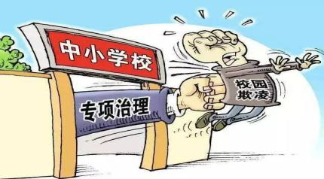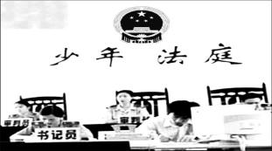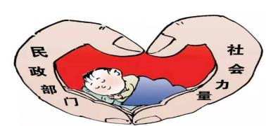
学校保护
社会保护
司法保护

16、某校老师在讲做“做情绪情感的主人”这节内容时，给同学们讲了四个故事：
故事一：据《史记》记载：伍子胥在过昭关时，陷入进退两难时，因极度焦虑而一夜间须发全白。
故事二：《三国演义》中周瑜才华出众，机智过人。但他嫉妒心很强，对才能高于他的诸葛亮耿耿于怀。诸葛亮利用他的这个弱点，巧施计谋，使周瑜吐血而死。
故事三：《儒林外史》中的范进，多次赴考不第，直到50多岁金榜题名时，狂呼大叫：”我中了!我中了！“而精神失常。
故事四：公元383年8月，前秦符坚率百万大军与东晋几万人在淝水展开决战，结果战败，一路北逃，看到风吹草动，就已为是埋伏的晋军，有晋军穷追不舍，就有了后来的典故“风声鹤唳，草木皆兵”。
请你用有关情绪的知识，对这四则故事进行点评。（8分）
点评要求：1、语言精炼，条理清晰，只写要点。
2、字数在100字左右。

